

COURTIER ASSERMENTE – Olivier EVRARD
Tél : 02 99 202 202 – Fax : 02 99 202 200
BP 50 – 35404 ST-MALO Cédex – France

SAINT MALO, le 21/09/2010 $ 1,3069

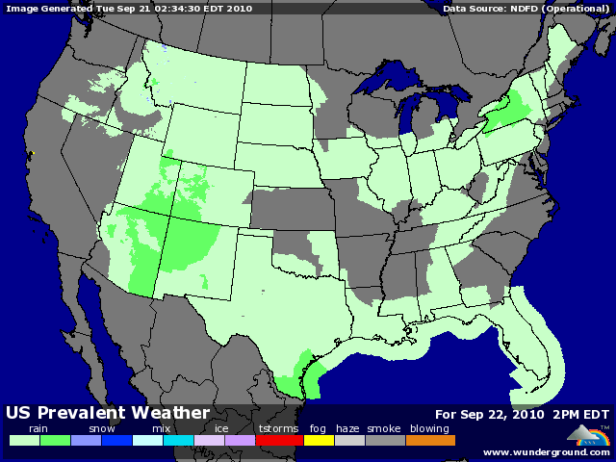

BLE : + forte progression des marchés sur le projet A et sur Euronext en journée, dans le sillage de la fin de semaine dernière,
+ le marché est porté par la météo (Australie, Argentine, Russie et Canada) et par la baisse du dollar,
+/- malgré tout, les opérateurs ont pris de bénéfices sur le rapproché, avec une météo US clémente pour semis (BH) et récolte (BP), des spreads sur le maïs alors que les fonds spéculatifs sont squares,
+/- les inspections export sont en retard, à 26,1% contre 32,2% en moyenne,
+/- la récolte de BP est à 86%, stagnant à cause des dernières pluies (96% en moy), alors que les semis de BH ont atteint 18% contre 21% en moyenne,

MAÏS : +/- le plus bizarre des marchés avec des fonds ultra longs (346.007 lot) qui veulent pousser les feux mais prennent de bénéfices en séance,
+/- le marché se demande si au delà des 5$, la demande sera assez rationnée pour correspondre à la récolte US,
+/- d’autre part, les opérateurs sont déçus des rendements actuels et pricent une baisse vers les 160 Bx/acre. La récolte n’est qu’à 18% (moyenne 10%) mais avance rapidement compte tenu de la météo, et on devrait être rapidement fixé sur sa taille réelle,
+/- cette avancée rapide provoque des ventes de cash à des prix rémunérateurs et apaise un peu les prix,
+/- les problèmes météo partout dans le monde sont là pour perturber la répartition des consommations entre blé feed, maïs et céréales secondaires,
+/- l’USDA a annoncée une vente de 165KT à la Corée du sud et une autre de 110KT, destination inconnue,

SOJA : + le gagnant de la séance d’hier, avec une demande constante (Chine 225KT), des inquiétudes météo et la concurrence du maïs,
+/- la clôture reste en hausse pour les huiles et graines, supportées par la demande, la météo au Brésil perturbant les esprits à l’approche du début des semis, ainsi que par le besoin de conserver des surfaces vis-à-vis du maïs aux US,
+/- le gel au Canada pourrait diminuer qualité et quantité de la récolte en cours,

A SUIVRE : météo, dollar et spéculation.

